*Безопасность при общении с животными*

Необходимо объяснить детям, что можно делать и чего нельзя допускать при контактах с разными животными. Например, можно кормить бездомных собак и кошек, но нельзя их трогать и брать на руки. Нельзя подходить к незнакомым собакам, беспокоить их во время сна, еды, ухода за щенками, отбирать то, во что играют собаки. Даже если боишься собак, нельзя это показывать. Собака может это почувствовать и напасть. Не нужно толкать и нападать в шутку на хозяина собаки. Не следует стремиться подружиться с животным, если оно этого не хочет – рычит или шипит. Напоминайте, что и от кошек, и от собак людям передаются опасные болезни – лишаи, чесотка, бешенство. После того, как погладил собаку или кошку, обязательно нужно вымыть руки с мылом. Если укусили собака или кошка, следует сразу же сказать об этом родителям, чтобы они немедленно отвели тебя к врачу. Причем, если это бродячая собака или уличная кошка, то внимания требует даже незначительная царапина, не говоря уж о более серьезных повреждениях.

Отправляясь летом в деревню, не забудьте рассказать детям о таких домашних животных, как корова, лошадь, коза, баран, кабан и др., которые также могут представлять опасность для жизни и здоровья в случае неправильного обращения с ними. Побеседуйте с детьми, к примеру, о том, «почему к корове нельзя подходить спереди, а к лошади сзади?».

*Взрослым на заметку*

Наибольшей опасности подвергаются дети и сердобольные люди, которые стремятся подкормить «стайку» или разнять сцепившихся собак. Собаки могут с драки за кусок хлеба вполне переключиться на «благодетеля» - и для них это будет вполне естественно. А дети просто не осознают опасности – могут и побежать, и закричать. И то, и другое в стае животных будет воспринято однозначно: вот она, жертва.

Никто не застрахован от встречи с бродячими собаками. Поэтому нужно научиться приемам защиты от агрессивных животных. Особенно важно подготовить к возможной встрече со стаей бездомных собак детей.

Объясняя ребенку правила поведения с бродячими собаками, не запугивайте его. Очень редко животные демонстрируют так называемую «беспричинную агрессию». Чаще всего стая защищает территорию своего обитания, свой «дом». Еще одна причина нападения – пакет с продуктами питания, издающими призывной аромат. Если собаки голодны, то могут напасть на человека.

К сожалению, часто встречается и другой случай агрессии – заражение вирусом бешенства. Распознать больное животное очень трудно: собака подходит к людям, и в ее действиях до поры до времени нет ничего необычного. Но в один момент животное бросается на человека и кусает его.

Собаки не переносят беготни, громких криков, размахивания руками или палкой – а ведь именно так ведут себя разыгравшиеся дети. Поэтому, если возле детской площадки вы заметили стаю бродячих псов – немедленно уходите, чтобы не стать жертвой. Но помните: если собака проявила уже признаки агрессии, к ней нельзя поворачиваться спиной, и тем более убегать. Такого человека собака посчитает слабым и постарается догнать и «победить». Нужно отходить спиной, внимательно наблюдая за поведением животного.

Лучше избегать встреч с бездомными псами. Если на пути лежит стая, - нужно уйти в сторону, не беспокоя собак. Не нужно испытывать судьбу. Лежащие собаки отдыхают и не собираются нападать. Если обойти не получается, не нужно обращать на собак внимания. Идите, не поворачивая голову в их сторону, не смотрите животным в глаза. Однако это не гарантия от возникновения немотивированной агрессии с их стороны.

Если собаки все-таки напали, нужно помнить об их уязвимых местах, удары по которым наиболее болезненны. Это кончик носа, переносица, затылок, ребра, суставы лап, глаза, половые органы. В эти места нужно наносить удары всем, что придется (камнем, палкой, песком). Любой предмет, который есть у вас в руках или в кармане, можно использовать в качестве защиты. Например, сумку. Ею можно бить по носу собаки (одна из болезненных точек), по морде, а можно совать сумку в пасть. Собака рефлекторно будет кусать то, что у нее перед носом. Если под руками ничего нет, отбивайтесь ногами.

Но лучше быть начеку при встрече со стаей бродячих собак. Достаточно эффективно действует баллончик с перцовым аэрозолем. Однако прежде, чем вручить такое оружие ребенку, убедитесь, что он не пошутит с его помощью над другими детьми или педагогом. Это серьезное оружие, поэтому необходимо неукоснительно соблюдать правила его применения.

Существуют специальные ультразвуковые отпугиватели собак. Они просты в использовании даже для детей. Такое устройство действует на расстоянии и может помочь остановить собаку, прежде чем она нападет. Но ребенок должен помнить, что этим устройством нельзя дразнить собак, иначе в нужный момент оно не сможет помочь.

*Что делать, если укусила бездомная собака?*

* Немедленно промыть рану теплой водой с мылом.
* Лучший способ предотвратить заболевание бешенством – вызвать обильное кровотечение из раны. Надрежьте место укуса ножом или лезвием и старайтесь «выжать» как можно больше крови.
* Обратиться в ближайший травмпункт. Хирург обязан вам обработать рану, после чего отправить вас в медучреждение по месту жительства, где вам предложат соответствующую вакцинацию.
* После чего необходимо обратиться в местные органы власти, где есть службы по отлову бродячих животных, и заявить о происшествии. Этим вы поможете другим людям.



Муниципальное автономное дошкольное образовательное учреждение Белоярского района

«Детский сад «Семицветик»

г. Белоярский»

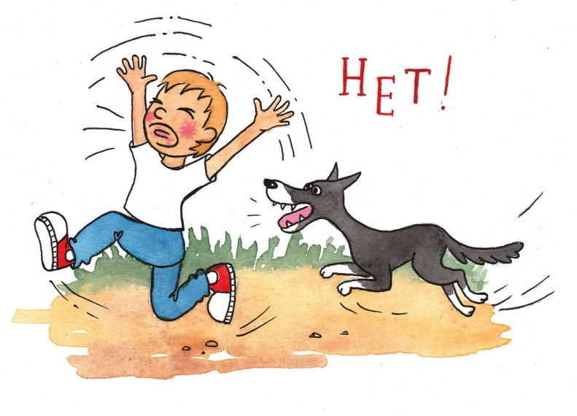

г. Белоярский

2017 год